**云南大学数学系《离散数学》上机实验报告**

|  |  |  |
| --- | --- | --- |
| **课程名称**：离散数学结构实验 | **学期：**2016-2017学年秋季学期 | **成绩**： |
| **指导教师**：李建平 | **学生姓名**：刘鹏 | **学生学号**：20151910042 |
| **实验名称：**[8]Determine_a_relation's_digraph_a_Euler_graph_or_not | | |
| **实验编号**：No.8 | **实验日期**：2016年12月8日 | **实验学时**：2 |
| **学院：**数学与统计学院 | **专业：**信息与计算科学 | **年级**：2015级 |

# 一、实验目的

编写程序判断一个图G中是否有欧拉回路；用C语言进行算法实现。

# 二、实验内容

利用出度与入度进行判断。

# 三、使用环境

**编译环境：**

Windows10 Enterprise中文版操作系统，

Code::Blocks 16.01编译器。

**使用语言：C**

# 四、算法介绍

|  |  |
| --- | --- |
| 1  2  3  4  5  6  7  8  9  10  11  12  13  14  15  16  17  18  19  20  21  22  23 | **Algorithm**: Euler circuit  **Input**: The relation matrix  of a directed graph  **Output**: Graph G have a Euler circuit or not  **Begin**  **Step 1**: choose an  and let ,  **Step 2**: while()  choose another vertex in  let and  **Step 3**: if() then  Output: does not have a Euler circuit  STOP  **Step 4**: let out-degree[n]={0} and in-degree [n]={0}  **Step 5**: for i=1 through n  for j=1 through n  if() then  in_degree[j]in_degree[j]+1  out_degree[i]out_degree[i]+1  **Step 6**: for i=1 through n  if(out_degree[i]20) then  output: the graph does not have a Euler circuit  STOP  **Step 7**: output:  has a Euler circuit”  **End** |

# 五、调试过程

1.程序代码

|  |  |
| --- | --- |
| 1  2  3  4  5  6  7  8  9  10  11  12  13  14  15  16  17  18  19  20  21  22  23  24  25  26  27  28  29  30  31  32  33  34  35  36  37  38  39  40  41  42  43  44  45  46  47  48  49  50  51  52  53  54  55  56  57  58  59  60  61  62  63  64  65 | /*  * Copyright 2016, LittleNewton  * All rights reserved  *  * filename: [8]Determine_a_relation's_digraph_a_Euler_graph_or_not.c  * version 3.0  * author LiuPeng  * 2016/12/30  */  #include<stdio.h>  #define N 6  int main**()**  **{**  int i**,**j**;**  int a**[**N**][**N**],**guard**[**N**]={**0**};**  int in_degree**[**N**],**out_degree**[**N**]={**0**};**  printf**(**"Please input the matrix:\n"**);**  **for(**i**=**0**;**i**<**N**;**i**++)**  **{**  **for(**j**=**0**;**j**<**N**;**j**++)**  **{**  scanf**(**"%d"**,&**a**[**i**][**j**]);**  **}**  **}**  **for(**i**=**0**;**i**<**N**;**i**++)**  **{**  **for(**j**=**0**;**j**<**N**;**j**++)**  **{**  **if(**a**[**i**][**j**]==**1 **&&** guard**[**j**]==**0**)**  **{**  guard**[**j**]=**1**;**  **}**  **}**  **}**  **for(**i**=**0**;**i**<**N**;**i**++)**  **{**  **if(**guard**[**i**]!=**1**)**  **{**  printf**(**"the graph G do not have a Euler circuit.\n"**);**  **return** 0**;**  **}**  **}**  **for(**i**=**0**;**i**<**N**;**i**++)**  **{**  **for(**j**=**0**;**j**<**N**;**j**++)**  **{**  **if(**a**[**i**][**j**]==**1**)**  **{**  in_degree**[**j**]+=**1**;**  out_degree**[**i**]+=**1**;**  **}**  **}**  **}**  **for(**i**=**0**;**i**<**N**;**i**++)**  **{**  **if(**in_degree**[**i**]/**2**!=**0**)**  **{**  printf**(**"the graph G do not have a Euler circuit.\n"**);**  **return** 0**;**  **}**  **}**  printf**(**"the graph G have a Euler circuit.\n"**);**  **return** 0**;**  **}** |

2.运行结果

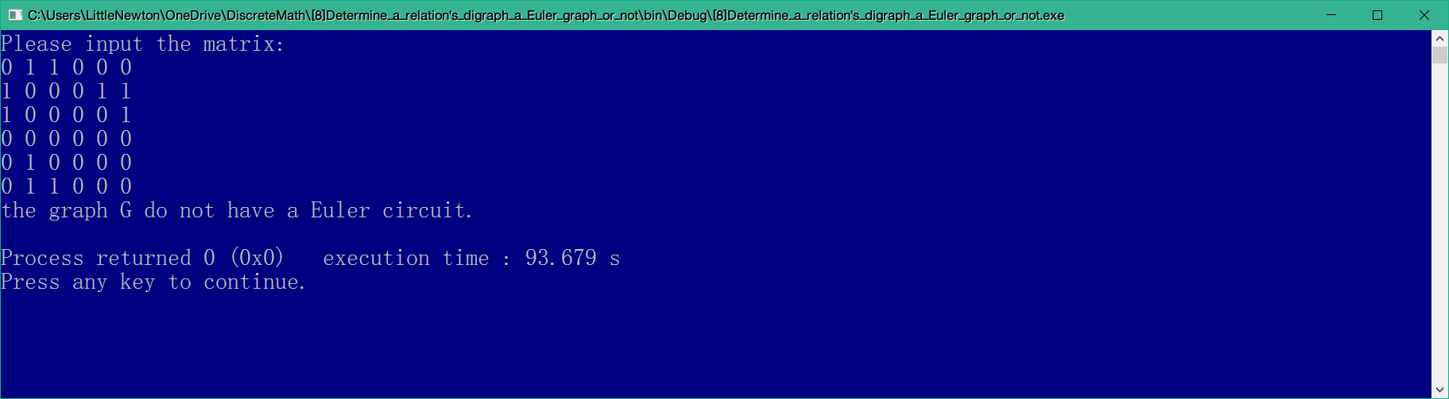

# 六、总结

判断连通性，根据入度或者出度（两者数值相等）进行欧拉回路存在性的判断。

# 七、参考文献

[1] 谭浩强，C程序设计（第四版），清华大学出版社，清华大学，2015年6月

[2] Bernard Kolman, Robert C. Busby and Sharon Cutler Ross, *Discrete Mathematical Structures*, Pearson Education, Inc

# 八、教师评语